体检现场流程

体检当天：凭本人身份证件前往成都爱康国宾五楼体检中心

客人到达体检中心(早上8:00-10:30间)

门口取号

接待大厅等候 当显示屏显示该客户号码时到前台登记

登记（进入爱康国宾排队系统）

领取体检流程单、更衣柜钥匙、寄存皮包、衣服

检验科抽血（系统提示下一站检查科室）

电脑自动排队流程 根据排队系统提示进入各检查科室

餐厅用餐
（也可空腹检查结束后先到餐厅用餐）

体检结束 到前台办理结束手续，退储物柜钥匙

结束本次体检

体检结束4-7个工作日后可上网络平台查询体检报告

体检注意事项

体检前：
1体检前3天请注意饮食，不吃高脂、高蛋白食物，不饮酒，不吃对肝肾功能有损害的药物。
2体检前一天晚上8时后避免进食和剧烈运动，保持充足睡眠。休息不好会影响血糖，血脂，血压等检测结果。
3体检当天早上禁食、禁水（高血压等慢性病患者应照常服药，糖尿病患者应随身携带降糖药，待空腹项目完成后及时服药并进食）
4在10点30分之前完成采血检查，因为空腹时间过长机体的代偿反应可使血糖等检查结果失真。
5体检当天不要化妆，装饰会影响医生对疾病的判断，体检前应对口腔、鼻腔、外耳道进行清洁，不清洁可能导致漏诊某些疾病。
6不要穿戴太复杂的服装(女士不穿连裤袜、连衣裙)，以方便体检；不佩戴金属饰物（X光检查前应除下上身佩带的金属物品）。
7女性月经期内请不要留取尿液标本及进行妇科检查。
8拟在半年内怀孕的夫妇不要进行X线检查。
9怀孕或可能已经怀孕者勿做Χ光检查、骨密度检查、腔内B超及宫颈涂片检查。
10妇科检查或腔内妇科B超检查仅限于已婚或有性生活者。
11月经期间，请勿进行尿液和宫颈涂片检查，待经期结束后3-5天再进行补检。
12大便隐血实验检查前3天内禁食动物血、肉、肝脏、富含叶绿素的蔬菜、铁剂、中药等，以免导致假阳性反应。齿龈出血、鼻出血、月经血等均可能致假阳性反应，应复查确认。
13本中心为健康体检机构，如有发烧、腹泻等急性疾病，应去医院就诊，体检另行安排。
14请带好相关证件（如身份证），如曾经住过院或者做过手术，请带病历和相关资料，供医生参考。

体检中：
- 请在体检过程中配合导检人员的引导，如遇到任何问题请咨询导检人员解决。
- 请勿隐瞒病史，防止误诊。
- 体检过程中如发现问题请及时与体检医生联系，应积极配合医生的各项检查，请勿擅自更改自己的体检项目。
- 抽血后立即压迫针孔三分钟，防止出血，勿揉局部。
- 如需要妇科检查，检查前请排清小便。
- 请如实填写体检表格。

体检后：
- 请保存好体检结果，以便和下次体检结果作对照，也可作为您以后就医时的参考资料。
- 如果您此次检查中身体状况良好，请保持您良好的生活习惯，并且定期给您的身体作一次全面的检查。
- 如果体检结果反映出您的健康状况存在问题，请根据体检医师以及爱康的健康指导建议及时就医，并且合理地安排好您的生活作息和习惯。

体检中心位置

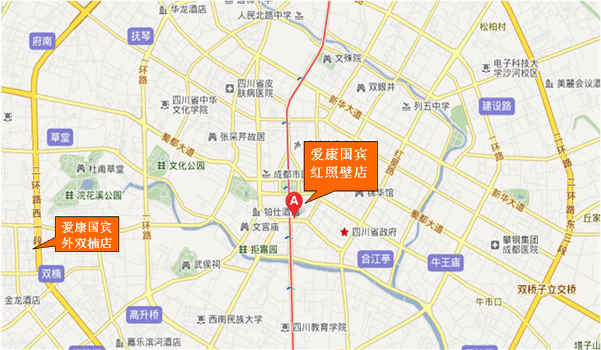

红照壁分院

地址：新光华街1号 航天科技大厦5楼
公交：118路，16路，45路，26路，61路，78路，213路，300路，334路在【人民南路一段站】下车
1路，335路，306路在【新光华街站】下车；
地铁： 一号线：【锦江宾馆站】C2出口或【天府广场站】；

车辆停放位置：航天科技大厦地下停车场

